Муниципальное казенное общеобразовательное учреждение
«Средняя общеобразовательная школа № 2 с. Карагач»
Прохладненского муниципального района КБР

Структурное подразделение дошкольного образования №2

Проект
(партнёрская деятельность с детьми старшего дошкольного возраста)

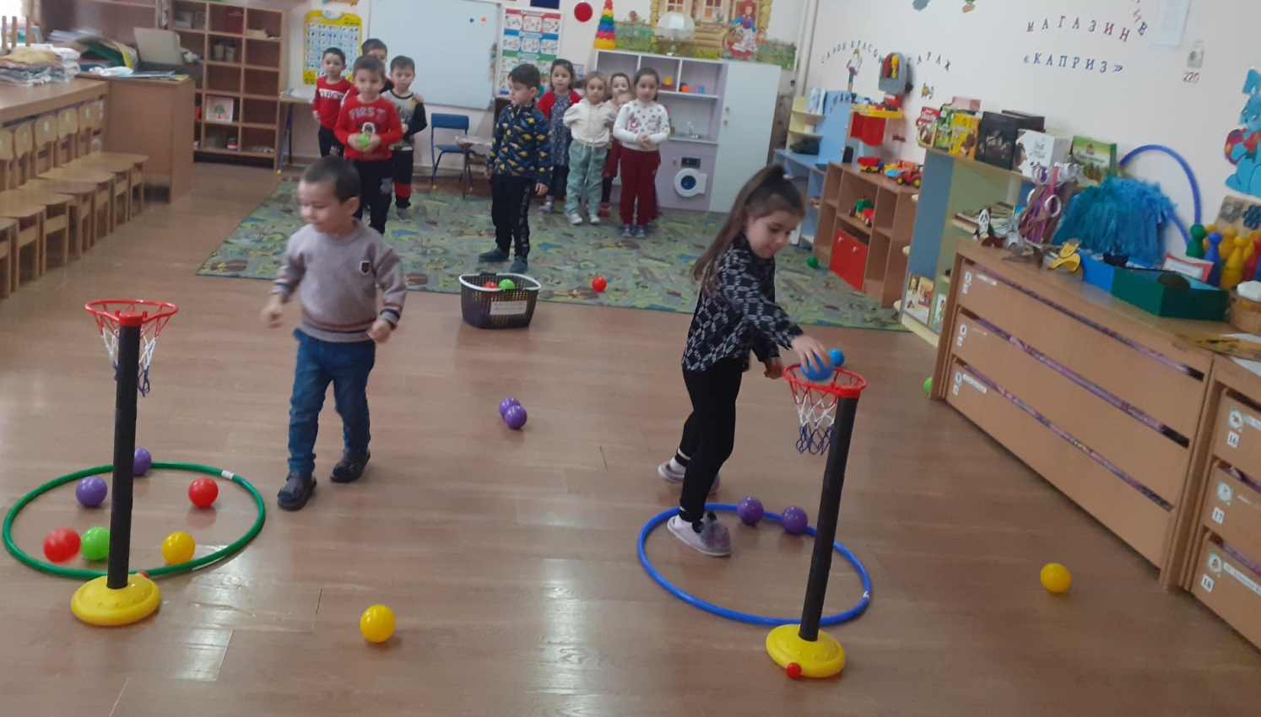

Проект подготовил воспитатель
Отарова Сатаней Магомедовна

Май , 2022г.

Оглавление
Пояснительная записка.………..………………………………………………………….2
Глава I. Описание инновационного проекта …………………………………….……...2
  - Паспорт проекта………………………………………………………………..….4
  - История проекта………………………………………………………………...….6
Глава II. Реализация проекта в СПДО…………………………………………………..….8
2.1. Этапы реализации проекта………………………………………………………..….8
2.2. Методическое сопровождение проекта………………..………………………..…..8
2.3. Оздоровление дошкольников с использованием здоровьесберегающих технологий…………………….…….………………………………………………...…10
Глава III. Наши достижения…………………………….……………………………....15
Приложения……………………………………..……………………………………….16
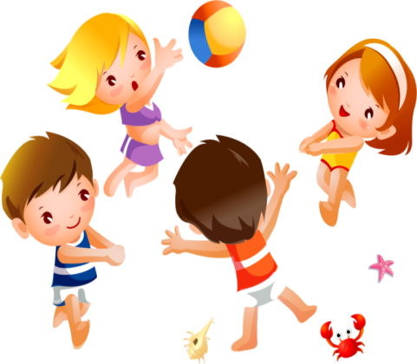

Пояснительная записка
«Когда нет здоровья, молчит мудрость,
не может расцвести искусство,
не играют силы, бесполезно богатство
и бессилен ум».
Геродот.

Здоровье – это главная ценность человека! Только когда у человека все в порядке со здоровьем, у него есть силы и вдохновение для дел, общения, творчества. Сложно сосредоточиться на учебе или работе, когда организм одолевает болезнь. А современность требует от нас быть активными и энергичными. Исследованиями отечественных и зарубежных ученых давно установлено, что здоровье человека лишь на 7-8% зависит от успехов здравоохранения и на 50% от образа жизни. Современное состояние общества, высочайшие темпы его развития представляют все новые, более высокие требования к человеку и его здоровью. Значение культа здоровья значительно возрастает.
Поэтому заботиться о своем здоровье нужно с детства. Врачи твёрдо уверены: болезни легче предупредить, чем лечить. Охрана здоровья детей в современном обществе рассматривается как одна из важнейших социальных задач, так как именно дети представляют интеллектуальный, экономический, политический и культурный резерв государства.
Сейчас в нашем городе, как и во всём мире, отмечается высокий уровень заболеваемости населения, особенно среди детей младшего возраста. Этому способствуют неблагоприятные экологические условия, ослабленные наследственные факторы. По данным НИИ гигиены и охраны здоровья детей и подростков Научного центра здоровья детей РАМН, за последнее время число здоровых дошкольников уменьшилось в 5 раз и составляет лишь около 10% от контингента детей, поступающих в школу.
Дошкольный возраст является решающим в формировании фундамента физического и психического здоровья. Очень важно именно на этом этапе сформировать у детей базу знаний и практических навыков здорового образа жизни, осознанную потребность в систематических занятиях физической культурой и спортом. Поэтому укрепление их физического и психического здоровья - дело не только семьи, но и педагогов.
Нет какой – то одной единственной технологии здоровья. При разработке проекта мы исходим из понимания того, что здоровье человека включает несколько взаимозависимых и взаимообусловленных аспектов. Это физический, интеллектуальный, эмоциональный, социальный, личностный и духовный аспекты здоровья.
Под физическим аспектом здоровья понимается то, как функционирует наш организм, здоровье всех его систем.

Под интеллектуальным — знание того, где можно получить важную информацию и как пользоваться уже полученной информацией.
Эмоциональный аспект здоровья означает понимание своих чувств и умение выражать их.
Социальный аспект здоровья подразумевает осознание себя в качестве личности и позитивное взаимодействие с окружающими.
Личностный аспект здоровья означает то, как мы осознаём себя в качестве личности, как развивается наше «я», чего мы стремимся достичь, и что каждый понимает под успехом.
Духовный аспект здоровья - то, что действительно важно для нас, то, что мы более всего ценим.
В детском саду дети проводят значительную часть дня. Здесь созданы определенные условия для охраны и укрепления здоровья детей, их физического и психического развития. Сбалансированное питание, постоянный медицинский контроль, системные прогулки и физкультурные нагрузки – факторы, создающие основу здорового образа жизни ребёнка в дошкольном учреждении.
Однако, для достижения весомых результатов снижения детской заболеваемости, особенно простудными заболеваниями, требуется выработка определённой комплексной системы профилактики и оздоровления детей. Участниками этого процесса должны стать все взрослые, окружающие ребёнка, как в детском саду, так и в семье.
В связи с этим особую актуальность приобретает поиск новых средств и методик немедикаментозной профилактики, обсуждение с детьми вопросов здорового образа жизни
Хорошее здоровье ребёнка определяет его работоспособность, возможность легко усваивать то, чему его учат, быть доброжелательным в общении со сверстниками, уметь управлять своим поведением.
Поэтому проект «Здоровье – это здорово!» направлен на решение вопросов оздоровления детей в комплексе: с участием всех представителей образовательного процесса.

Глава 1. Описание инновационного проекта

  - Паспорт проекта.
Цель проекта:
- Воспитание у дошкольников навыков ценностного отношения к своему здоровью, его сохранению и укреплению через использование современных здоровьесберегающих технологий.
Задачи проекта:
- создать в группе оздоровительный микроклимат;
- способствовать снижению уровня заболеваемости воспитанников;
- формировать у воспитанников привычку к здоровому образу жизни;
- способствовать освоению детьми основных здоровьесберегающих понятий: «здоровье», «закаливание», «иммунитет»;
- уточнить представления у воспитанников о факторах, влияющих на улучшение и ухудшение здоровья человека;
- способствовать повышению их интереса к двигательной активности;
- укреплять физическое и психосоматическое здоровье воспитанников с учетом их индивидуальных особенностей;
- способствовать обогащению практического опыта детей и родителей по использованию нетрадиционных методик укрепления здоровья;
- мотивировать всех участников образовательного процесса на ежедневное использование современных здоровьесберегающих методик;
- развивать познавательную активность, интерес к экспериментированию, физические навыки (глазомер, равновесие, координацию движений, крупную и мелкую моторику, развитие дыхания);
- развивать навыки связной речи, умение объяснять, пояснять, рассуждать; обогащать активный словарь воспитанников;
- воспитывать у участников проекта потребность быть здоровым, оказывать помощь в укреплении здоровья другим людям.
Новизна проекта заключается в следующем:
- определены структура и содержание здоровьесберегающей работы в рамках одной возрастной группы, способствующие обеспечению эмоционального, психологического и физического здоровья воспитанников;
- в рамках проекта планомерно реализуются инновационные здоровьесберегающие технологии в ходе образовательного процесса;
- отобраны действенные формы оздоровительной работы с родителями по развитию партнёрских взаимоотношений с ребёнком в домашних условиях;
- для достижения максимального познавательного эффекта используется мультимедийное оборудование.
При разработке проекта учтены основные положения федерального государственного образовательного стандарта дошкольного образования, в том числе:
- в ходе реализации мероприятий проекта интегрированы образовательные области и виды детской деятельности, основополагающие в дошкольном детстве;
- проект предусматривает взаимодействие всех участников воспитательно-образовательного процесса и включает в себя средства речевого, музыкально-ритмического и физического развития.

Назначение проекта:
- повышение эмоционального, психологического, физического благополучия детей;
- проявление ежедневной потребности в здоровом образе жизни у всех участников проекта.

Целевые ориентиры:
- улучшение показателей физического развития, эмоционального состояния;
- снижение числа случаев заболеваний в течение года;
- каждый воспитанник имеет сформированное представление о здоровом образе жизни (об особенностях строения и функциями организма человека, о важности соблюдения режима дня, о рациональном питании, о значении двигательной активности в жизни человека, о пользе и видах закаливающих процедур, о роли солнечного света, воздуха и воды в жизни человека и их влиянии на здоровье);
- повышение интерес детей к физическим упражнениям и закаливанию;
- повышение компетентности родителей в вопросах формирования к здоровому образу жизни в семье.

Практическая значимость:
- возможность использования материалов проекта, как в общеразвивающих, так и специализированных группах дошкольных организаций, а так же в семейном воспитании;
- осуществление мероприятий проекта способствует полноценному развитию каждого ребенка;
- материалы, используемые в проекте, дополняют методическое обеспечение ДОУ разработками, применимыми к использованию в различных режимных моментах в течение дня;
- инновационный проект «Здоровье – это здорово!» имеет социальную значимость и приобретает особую остроту применительно к детям с выявленным низким уровнем физического развития и физической подготовленности, а так же с высоким уровнем заболеваемости.

Участники проекта:
Дети старшего дошкольного возраста, родители, воспитатели, инструктор по физической культуре, музыкальный руководитель, учитель-логопед, помощник воспитателя.
Сроки реализации проекта:
2021-2022 учебный год.
Вид проекта: Практико – ориентированный.
Нормативная база:
- Приказ Министерства образования и науки РФ от 17 октября 2013 г. № 1155
"Об утверждении федерального государственного образовательного стандарта дошкольного образования".
- СанПиН 2.4.1.3049-13 "Санитарно-эпидемиологические требования к устройству, содержанию и организации режима работы дошкольных образовательных организаций».
- Основная образовательная программа СПДО №2

  - История проекта
На протяжении многих тысячелетий люди в разных государствах и на разных континентах уделяли огромное внимание здоровью.
Римская империя уделяла особое внимание рациональному питанию, Древний Египет выступал против злоупотребления алкоголем, страны Древнего Востока изучали психологию здоровья. Все страны Древнего мира большое внимание уделяли гигиене.
Пифагор применял исцеляющее действие гармоничной музыки, использовал геометрические фигуры (так называемую «Пифагорову звезду») в качестве устройства, помогающего сохранять и оберегать здоровье. Уже в своей эпохе он вывел правила создания здоровой семьи: отказ от несвоевременной и чрезмерно обильной пищи, от употребления вина.
Фармацевт и астролог Парацельс в XV веке определил 5 невидимых причин болезней:
- астральное влияние,
- шлаки и ядовитые вещества,
- вредные воздействия на организм извне, в том числе природные,
- психологические причины: страсти, желания, болезненное воображение,
- кармические причины, по описанию похожие на наследственность.
Много лет назад немецкий ученый М. Петенкофер писал: «…не зная настоящей цены здоровью, полученному по наследству, мы издерживаем его без расчета, не заботясь о будущем. Только тогда мы узнаем цену этого богатства, тогда является у нас желание его сохранить, когда мы из здоровых превращаемся в больных».

Русская пословица очень ярко иллюстрирует эту мысль немецкого ученого: «Деньги потерял — ничего не потерял, время потерял — многое потерял, здоровье потерял — все потерял».
В IX веке для искоренения причин школьных болезней использовали игры, танцы, гимнастику и изобразительное искусство.
В отечественной практике сохранения и укрепления здоровья детей одним из первых стал опыт работы Павлышской средней школы под руководством её директора В.А. Сухомлинского. В своих педагогических трудах он писал: «Я не боюсь еще и еще повторить: забота о здоровье – это важнейший труд воспитателей. От жизнерадостности, бодрости детей зависит их духовная жизнь, мировоззрение, умственное развитие, прочность знаний, вера в свои силы».
Изучение истории вопроса создаёт необходимый фундамент осознания важности проектной деятельности по данному направлению.
«Здоровье — это вершина, которую должен каждый покорить сам» — так гласит восточная мудрость. Задача педагогов — научить детей покорять эту вершину.

Глава 2. Реализация проекта в СПДО №2
2.1. Этапы проекта
Этапы | Основное содержание | Результат
- Подготовительный | Анализ здоровья воспитанников.  Обогащение предметно-развивающей среды группы.  Подбор материала для реализации проекта. | Пополнение физкультурного уголка нестандартным оборудованием, уголка экспериментирования, создание уголка здоровья с макетами и фотоальбомами.  Пополнение родительского уголка консультационными материалами по тем.
- Основной | Реализация плана здоровьесберегающих мероприятий во взаимодействии с родителями воспитанников. | - снижение заболеваемости в группе;  - повышение уровня ответственности родителей, воспитателей и детей к здоровью каждого воспитанника группы;  - общее укрепление здоровья детей.
- Результативный | Оценка результатов работы, постановка новых целей и задач | Достижение целевых ориентиров, установленных в основной образовательной программе детского сада и данном проекте.

2.2. Методическое сопровождение проекта.

Для достижения поставленной цели используются следующие инновационные здоровьесберегающие технологии:
- дыхательная гимнастика А.Н.Срельниковой;
- комплекс упражнений по профилактике нарушений зрения В.Ф. Базарного,
- технология воздействия цветом Н.М.Погосовой,
- логоритмическая система Е. Железновой,
- программа А.И.Бурениной «Ритмическая мозаика»,
- корейская методика СУ ДЖОК,
- элементы самомассажа,
- контрастное обливание ног водой,
- босохождение,

- рижский метод закаливания,
- ароматерапия,
- обтирание сухой варежкой,

Повышению эффективности работы по реализации задач проекта способствует наличие следующих условий:
- соблюдение рационального режима дня, обеспечивающего смену видов детской деятельности;
- соблюдение требований санитарно-эпидемиологического режима в группе, при организации всех режимных моментов;
- наличие заинтересованности родителей и педагогов в вопросах укрепления здоровья детей;
- наличие нестандартного оборудования в предметном пространстве группы;
- наличие уголка экспериментирования в группе;
- наличие фото, видеоматериалов, художественной и энциклопедической литературы по теме;
- тесное взаимодействие специалистов СПДО;
- партнёрское взаимодействие педагога, родителей и каждого ребёнка группы.

2.3. Оздоровление дошкольников с использованием здоровьесберегающих технологий.
Понятие “здоровьесберегающая атмосфера” включает систему мер, взаимосвязь и взаимодействие всех факторов образовательной среды, направленных на сохранение здоровья ребенка на всех этапах его образования и развития.
Изучив различные оздоровительные технологии, мы создали свою систему профилактической работы, которую ежедневно применяем в группе.
Наш девиз: «Улыбайся каждый раз, для здоровья это класс!».
Утренние гимнастики проводятся в форме ритмических гимнастик. Музыкальное сопровождение, танцевальные упражнения, используемые в комплексах, способствуют улучшению психологического настроя на весь день. Дети и родители стараются не опаздывать на этот режимный момент.
В течение всего дня используем дыхательные упражнения, зрительные гимнастики, соблюдаем правила в сезонной одежде, массажируем пальцы рук с помощью массажных мячиков и колечек Су ДЖОК, вдыхаем ароматические смеси, фитонциды (лук, чеснок), способствующие укреплению иммунитета.
Для снятия утомляемости у детей используем элементы самомассажа (массаж стоп; точечный массаж; релаксационные упражнения; пальчиковые упражнения. Самомассаж благоприятствует психоэмоциональной устойчивости и тонизирует весь организм. Для снятия утомляемости глаз мы используем упражнение «Пальминг» по

методике Уильяма Бейтса. Регулярное выполнение пальминга в комплексе с другими упражнениями (подвижные игры, активные упражнения. Упражнения по системе Базарнова способствуют укреплению глаз и постепенному восстановлению остроты зрения.
Прогулки организовываем максимально активно в любое время года, играем в подвижные игры на прогулке,
Закаливающие процедуры после сна чередуем в использовании следующих форм: обширное умывание, воздушные и солнечные ванны, полоскание горла: солью, ромашкой, босохождение, хождение по массажным и солевым дорожкам.
При закаливании неукоснительно придерживаемся определенных правил, основное из которых постепенность. Закаливание сочетаем с дыхательной и звуковой гимнастикой (прежде, чем проводить дыхательную гимнастику, мы хорошо проветриваем помещение: в чистом воздухе меньше микробов, приемы правильного дыхания многократно и терпеливо показываем, повторно напоминаем.), профилактикой нарушения осанки.
Ежедневная физическая нагрузка дополняется физкультурными занятиями, плаванием в бассейне, динамическими часами (2 раза в неделю). На этих занятиях дети учатся правильно ходить, стоять, выполняют коррегирующие упражнения для профилактики плоскостопия (ребристая доска; “пуговичная” дорожка; различные виды ходьбы. Особенно полезна при профилактике плоскостопия ходьба на носках и наружных краях стопы.
С целью формирования базовых знаний о здоровом образе жизни ежедневно беседуем на различные темы: «Откуда берутся болезни»; «Где прячется здоровье»; «Полезные витамины».
Регулярно проводим занятия познавательного цикла по валеологии: изучаем важность внутренних органов, частей тела, кожи, дыхания. Для формирования более полного представления проводим экспериментирование и простейшую исследовательскую деятельность.
В группе проводим викторины и развлечения: «Что мы знаем о здоровье»; «Здоровье в наших руках»; «Веселые старты»; «Сундучок здоровья»; организуем просмотр мультфильмов, видеосюжетов по здоровью.
У нас прошли конкурсы рисунков: «На лыжню всей семьей», «Всемирный день здоровья», «Нарисуй любимый вид спорта».
Важным условием является проведение мероприятий с музыкальным сопровождением. Музыкальное сопровождение создает положительный настрой у детей, стимулирует их, держит детский организм в тонусе, оказывает дисциплинирующее воздействие.
Немаловажную роль в воспитании здорового развития детей играет здоровьеформирующая предметная среда в группе: уголки здоровья и физического саморазвития, детского элементарного экспериментирования, валеологии.
Организация предметно – игрового пространства помогает каждому ребенку индивидуально осуществлять коррекцию своего здоровья, работать над его укреплением, развитием, осваивать практические навыки личной гигиены, правильного питания, двигательной активности, внедрять знания о здоровом образе жизни в игру.
Для повышения уровня двигательной активности детей в группе созданы физкультурный уголок, где дети занимаются как самостоятельно, так и совместно со взрослыми, с учетом возрастных и индивидуальных особенностей детей подобрано спортивное оборудование; атрибуты для подвижных и спортивных игр; имеется нестандартное оборудование. Так мы изготавливаем нетрадиционное физкультурное оборудование своими руками: массажные дорожки из различного материала: деревянных колечек, губок, пуговиц, колпачков от фломастеров; флакончики для дыхания, игрушки-поддувалочки. Нестандартное оборудование – это всегда дополнительный стимул физкультурно-оздоровительной работы.
Мною была создана картотека для развития основных видов движений, физкультминуток, пальчиковых игр, дыхательной гимнастики, гимнастики для глаз, картотека «Су – Джок терапии».
Эти формы оздоровительно – развивающей работы складываются в обширную программу действий по оздоровлению детей во время пребывания их в образовательном учреждении:

Наименование мероприятия | Сроки реализации
Прогулки | ежедневно 1-2 раза в день не менее 1 часа
Проведение закаливающих процедур (обтирание варежкой, ходьба босиком по массажной дорожке, контрастное обливание ног). | ежедневно в ходе режимных моментах
Физкультурные занятия, плавание | 2 раза в неделю
Утренняя гимнастика, музыкально-ритмические комплексы, дыхательная гимнастика по методике А. Стрельниковой, комплекс упражнений по профилактике нарушений зрения В.Ф. Базарного, технология воздействия цветом Н.М.Погосовой, логоритмическая система Е. Железновой. | ежедневно в ходе режимных моментов
Оздоровительные мероприятия (полоскание горла: солью, ромашкой; фитонциды: лук, чеснок; витамины: ревит, аскорбиновая кислота, аскорутин, отвар шиповника, обеззараживание воздуха «Дезар»). | ежедневно
Спортивные праздники и развлечения | 1 раз в неделю
Физкультурные досуги на свежем воздухе | 1 раз в неделю
Пальчиковая гимнастика (элементы самомассажа пальцев рук с помощью массажных колечек по корейской методике «Су- Джок», самомассаж стоп, лица, спины). | в ходе режимных моментах (занятия, перед обедом, после сна)
Ароматерапия (трава, эвкалипт) в сочетании с релаксационными упражнениями. | 1-2 раза в неделю после сна
Влажная уборка группы (мытье игрушек, соблюдение режимных проветриваний). | ежедневно
Пескотерапия (игры с живым и кинетическим песком) | Ежедневно во II половине дня после ужина.

Вовлечение родителей в проект:
- участие в наших физкультурных досугах и валеологических занятиях;
- оказание практической помощи в выполнении домашних оздоравливающих заданий;
- оформление фотогазет совместной деятельности родителей и детей: «Здоровый образ жизни», «Быть здоровыми хотим», «Хорошо здоровым быть», «В здоровом теле – здоровый дух»;
- проведение физкультурных досугов: «Семья – здоровый образ жизни»; «На спортивной площадке»; «Санная прогулка»; «Мы здоровью скажем ДА».
- домашнее задание: «Изготовление массажной варежки».

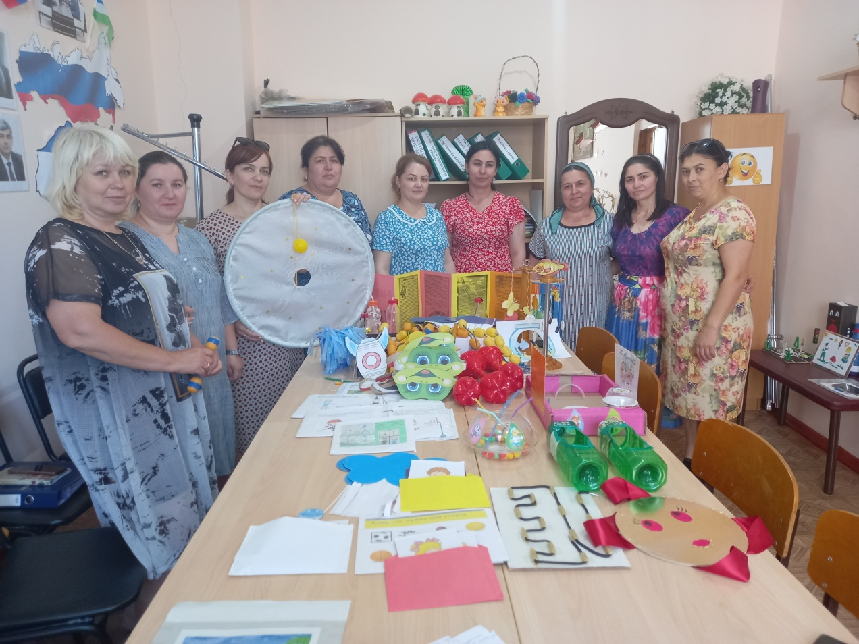
В течение всего года родителей информируем о лечебно-оздоровительной работе, о заболеваемости детей.

Глава III. Наши достижения

В результате углубленной работы в рамках реализации проекта уже в подготовительной группе мы с ребятами добились следующих результатов:
- уменьшение количества пропусков по болезни, и общее снижение заболеваемости в группе.
- сохранение стабильности в состоянии здоровья детей;
- увеличение количества родителей, занимающих активную позицию по отношению к укреплению здоровья детей;
- активное вовлечение в проектно-исследовательскую деятельность;
- умение самостоятельно организовывать закаливающие процедуры;
- помогать сверстникам и младшим;
- у детей и взрослых сформированы основные представления о факторах укрепляющих и разрушающих здоровье;
- конструктивное партнерство семьи, педагогического коллектива и самих детей в вопросах укрепления здоровья.

Оценка эффективности использования здоровьесберегающих технологий показала, что данная работа с детьми, оказалась результативной. Были зафиксированы позитивные изменения: снижение заболеваемости, улучшение состояния здоровья, о чем свидетельствуют показатели распределения детей по группам здоровья. Возросла физическая подготовленность детей.
